Nombre: Wilson Rodas

Prueba

Realice el cálculo de ajuste de lo pesos a fin de que el perceptrön monocapa simple pueda asociar las entradas datas (X) a las salidas deseadas (d). Debe generar la gráfica inicial y la gráfica final.

Datos iniciales:

Pesos: [0.47618110385501766, -0.4194651796728164]
Bias: -0.3177043323097114
Alfa: 0.7

Muestras:
x1 | x2 | d
0.23388496 | 2.00196248 | 0
-3.16009908 | -0.5418191 | 0
4.4944943 | 8.20211622 | 1
5.06224803 | 7.82293104 | 1

Desarrollo

1) Obtención de los puntos de corte y gráfica inicial

0 = w1 * x1 + w2 * x2 + bias
0 = 0.47618 * 0 + -0.41946 * x2 – 0.31770
0.31770 = -0.41946 * x2
x2 = -0.7574

0 = w1 * x1 + w2 * x2 + bias
0 = 0.47618 * x1 + -0.41946 * 0 – 0.31770
0.31770 = 0.47618 * x1
x1 = 0.66718

Grafica resultante:

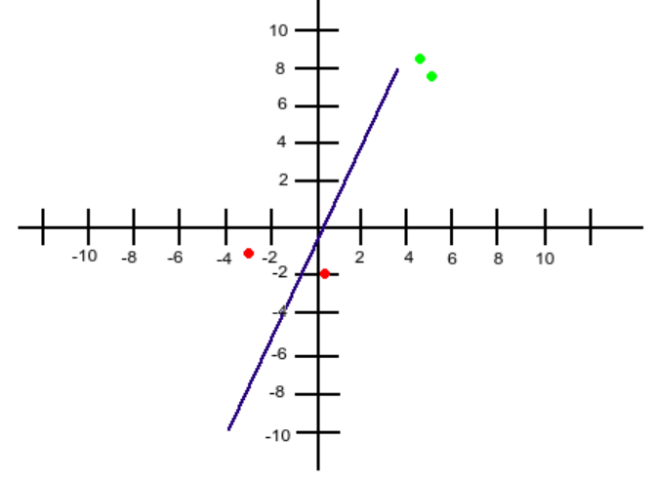

2) Entrenamiento de la red neuronal

Iteración 1

Muestra 1:

y = f([0.47618, -0.41946] * [0.23388 2.00196] + (-0.3177))
y = f(0.11136 + (-0.83974) + (-0.3177))
y = f(-1.04581) →0

error = d – y
error = 0 – 0 → 0 → No se requiere corregir los pesos y bias

Muestra 2:

y = f([0.47618, -0.41946] * [-3.16009 -0.54181] + (-0.3177))
y = f((-1.50477) + 0.22726 + (-0.3177))
y = f(-1,59521) → 0

error = d – y
error = 0 – 0 → 0 → No se requiere corregir los pesos y bias

Muestra 3:

y = f([0.47618, -0.41946] * [4.49449 8.20211] + (-0.3177))
y = f(2,14018 + (-3.44045) + (-0.3177))
y = f(-1.61796) → 0

error = d – y
error = 1 – 0 → 1 → Se requiere corregir los pesos y bias

w(t+1) = [0.47618, -0.41946] + 0.7 * 1 * [4.49449 8.20211]
w(t+1) = [0.47618, -0.41946] + [3.14614 5.74147]
w(t+1) = [3.62232 5.32201]

bias(t+1) = bias * alfa * error
bias(t+1) = -0.3177 + 0.7 * 1
bias(t+1) = -0.22239

Muestra 4:

y = f([3.62232 5.32201] * [5.06224 7.82293] + (-0.22239))
y = f(18.33705 + 41.63371 + (-0.22239))
y = f(59.74837) → 1

error = d – y
error = 1 – 1 → 0 → No se requiere corregir los pesos y bias

Iteración 2

Muestra 1:

y = f([3.62232 5.32201] * [0.23388 2.00196] + (-0.22239))
y = f(0.84718 + 0.64465 + (-0.22239))
y = f(1.26944) → 1

error = d – y
error = 0 – 1 → -1 → Se requiere corregir los pesos y bias

w(t+2) = [3.62232 5.32201] + 0.7 * (-1) * [0.23388 2.00196]
w(t+2) = [3.62232 5.32201] + [-0.16371 -1.40137]
w(t+2) = [3.45861 3.92064]

bias(t+2) = bias * alfa * error
bias(t+2) = -0.22239 + 0.7 * 1
bias(t+2) = -0.15567

Muestra 2:

y = f([3.45861 3.92064] * [-3.16009 -0.54181] + (-0.15567))
y = f((-10.92951) + (-2.12424) + (-0.15567))
y = f(-13.20942) → 0

error = d – y
error = 0 – 0 → 0 → No se requiere corregir los pesos y bias

Muestra 3:

y = f([3.45861 3.92064] * [4.49449 8.20211] + (-0.15567))
y = f(15.54468 + 32.15752 + (-0.15567))
y = f(47.54653) → 1

error = d – y
error = 1 – 1 → 1 → No se requiere corregir los pesos y bias

Muestra 4:

y = f([3.45861 3.92064] * [5.06224 7.82293] + (-0.15567))
y = f(17.50831 + 30.67089 + (-0.15567))
y = f(48.02353) → 1

error = d – y
error = 1 – 1 → 0 → No se requiere corregir los pesos y bias

3) Resultados

Después de entrenar y comprobar que los resultados de las muestras son los deseados, se determina que la red convergió en el primer cálculo de la segunda iteración.

Pesos finales: [3.45861 3.92064]
Bias final: -0.15567

Calculamos nuevamente los puntos de corte y realizamos la gráfica:

x1 = 0.04500
x2 = 0.03970

Grafica resultante:

